技 術 概 要

名称 | 鋼製蓋縮小化工法「リフタス」 NETIS CB-210009-A
概要図 | 受枠  グラウト材  グレーチング
工法概要 | 既設の蓋よりもひと回り小さい枠をセットし隙間にグラウト材（無収縮モルタル）を充填して新しい受枠を構築し修繕する工法。
工法特長 | 既設のコンクリートを切断しないため騒音、粉塵、廃材の発生が極めて少ない。  型枠組み・受枠設置作業がないため熟練作業者が必要ない。工期の短縮ができる。
工法手順 | 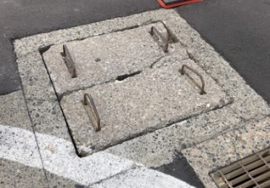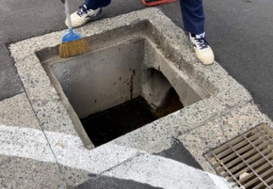  １．施工前状況 ２．既設蓋撤去・清掃  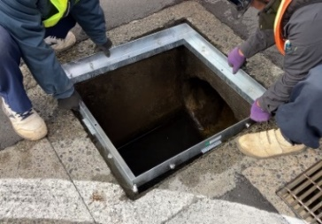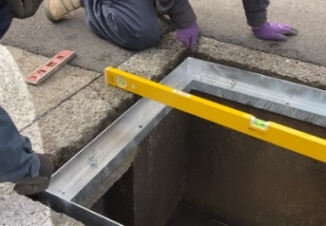  ３．受枠設置 ４．高さ・幅調整  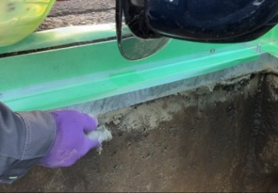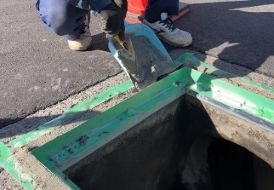  ５．グラウト材漏れ止め処置 ６．グラウト材充填  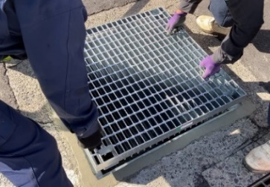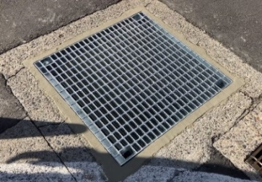  ７．グレーチング敷設 ８．施工後状況

株式会社宝機材 〒501-0222 岐阜県瑞穂市別府1723-1 Tel.058-327-2222 Fax.058-327-2223

